ITA106 - LAB 7
Biểu đồ tương tác nâng cao với Plotly, Dash và Streamlit

BÀI 1: SCATTER PLOT TƯƠNG TÁC - WINE DATASET

Yêu cầu: Hiển thị mối quan hệ giữa hàm lượng Alcohol và Malic Acid, phân biệt màu sắc theo loại rượu.

1.1 Phiên bản Cơ bản

Code:
import pandas as pd
import plotly.express as px
from sklearn.datasets import load_wine

wine = load_wine()
df = pd.DataFrame(wine.data, columns=wine.feature_names)
df['target'] = wine.target.astype(str)

fig = px.scatter(
df,
x="alcohol",
y="malic_acid",
color="target",
title="Interactive Scatter Plot - Wine Dataset"
)
fig.show()

Code:
- load_wine(): Tải bộ dữ liệu Wine từ scikit-learn gồm 178 mẫu rượu vang với 13 đặc trưng hóa học.
- pd.DataFrame(wine.data, ...): Chuyển dữ liệu NumPy array thành DataFrame có tên cột rõ ràng.
- wine.target.astype(str): Chuyển nhãn số (0, 1, 2) sang chuỗi ký tự để Plotly hiển thị đúng dạng danh mục màu sắc.
- px.scatter(...): Tạo biểu đồ phân tán tương tác; x='alcohol', y='malic_acid', color='target' tự động tô màu theo nhóm.
- fig.show(): Hiển thị đồ thị dưới dạng HTML tương tác trong Notebook.

Kết quả:
- Biểu đồ phân tán động với 3 màu sắc phân biệt 3 nhóm rượu vang.
- Người dùng có thể di chuột vào từng điểm để xem thông số chi tiết (hover).
- Hỗ trợ phóng to, kéo thả, ẩn/hiện nhóm qua legend.
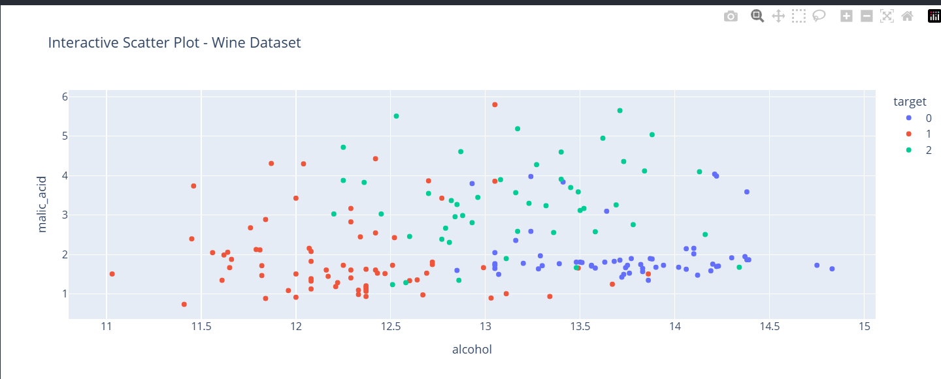

1.2 Phiên bản Mở rộng - Đa chiều

Code:
fig_ext = px.scatter(
df,
x="alcohol",
y="malic_acid",
color="target",
size="ash",
hover_name="target",
labels={"alcohol": "Nồng độ Cồn (%)", "malic_acid": "Hàm lượng Axit Malic"},
title="Bài 1 MR: Phân tích Đa chiều - Alcohol vs Malic Acid vs Ash",
trendline="ols"
)
fig_ext.show()

Cải tiến so với bản cơ bản:
- size="ash": Thêm chiều dữ liệu thứ 4 - kích thước điểm tỉ lệ thuận với hàm lượng tro bụi (ash), không cần thêm biểu đồ phụ.
- hover_name="target": Hiển thị tên nhóm nổi bật khi di chuột.
- labels={...}: Đặt tên trục dễ đọc bằng tiếng Việt thay vì tên cột gốc.
- trendline="ols": Tự động tính và vẽ đường hồi quy tuyến tính OLS (Ordinary Least Squares) cho từng nhóm.

Kết quả phân tích:
- Nhóm rượu vang Class 0 (Thượng hạng) có nồng độ cồn cao vượt trội (~13-15%).
- Đường xu hướng OLS của Class 0 có độ dốc lớn hơn, cho thấy mối tương quan mạnh hơn giữa alcohol và malic acid.
- Kích thước chấm phản ánh thêm chiều thứ 3 (ash), giúp đa chiều hóa phân tích mà không cần biểu đồ bổ sung.
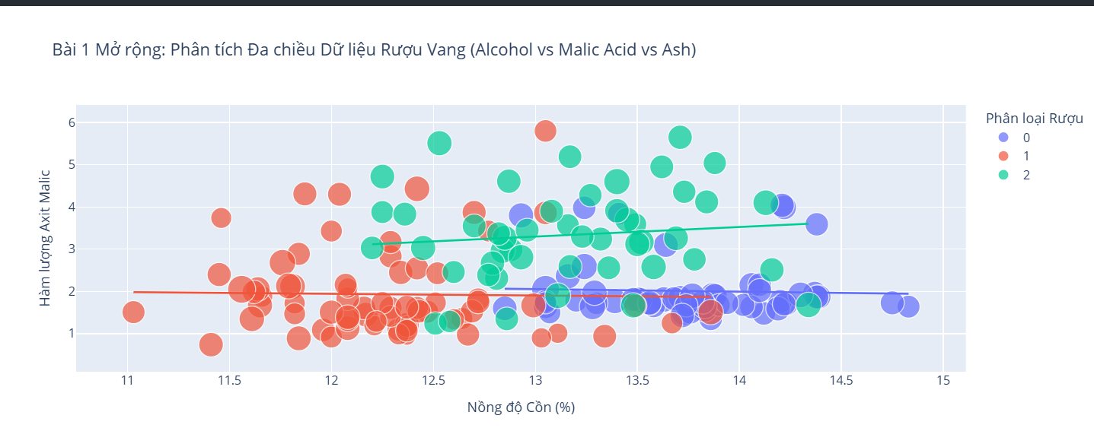

BÀI 2: LINKING VISUALIZATION VỚI DASH FRAMEWORK

Yêu cầu: Khi khoanh vùng dữ liệu (Lasso/Box Select) trên Scatter, Histogram bên cạnh tự động cập nhật chỉ hiển thị phân phối của vùng được chọn.

2.1 Liên kết Scatter - Histogram

Code:
from dash import Dash, dcc, html, Input, Output
import plotly.express as px

app = Dash(__name__)

app.layout = html.Div([
html.H2("Bài 2: Tương tác Liên kết Biểu đồ động"),
dcc.Graph(id="scatter", figure=fig_scatter),
dcc.Graph(id="histogram")
])

@app.callback(
Output("histogram", "figure"),
Input("scatter", "selectedData")
)
def update_histogram(selectedData):
if selectedData is None or not selectedData['points']:
filtered_df = df
else:
points = [p["pointIndex"] for p in selectedData["points"]]
filtered_df = df.iloc[points]
fig = px.histogram(filtered_df, x="alcohol", title="Phân phối nồng độ cồn")
return fig

Giải thích kiến trúc Dash:
- Dash(__name__): Khởi tạo ứng dụng web Dash chạy trên server Flask nội bộ.
- app.layout: Định nghĩa cấu trúc giao diện HTML - gồm 2 thành phần dcc.Graph (Scatter + Histogram).
- @app.callback(...): Decorator đăng ký hàm phản ứng tương tác - Input là selectedData của Scatter, Output là figure của Histogram.
- selectedData['points']: Danh sách các điểm trong vùng khoanh vùng, mỗi điểm có thuộc tính pointIndex là chỉ số hàng dữ liệu gốc.
- df.iloc[points]: Truy xuất các hàng dữ liệu theo chỉ số để tạo DataFrame con phục vụ vẽ Histogram.

Kết quả:
- Histogram thay đổi realtime theo vùng khoanh vùng trên Scatter Plot.
- Khi không có điểm nào được chọn, Histogram hiển thị toàn bộ dữ liệu.
- Cho phép cô lập và phân tích cụm dữ liệu bất kỳ.
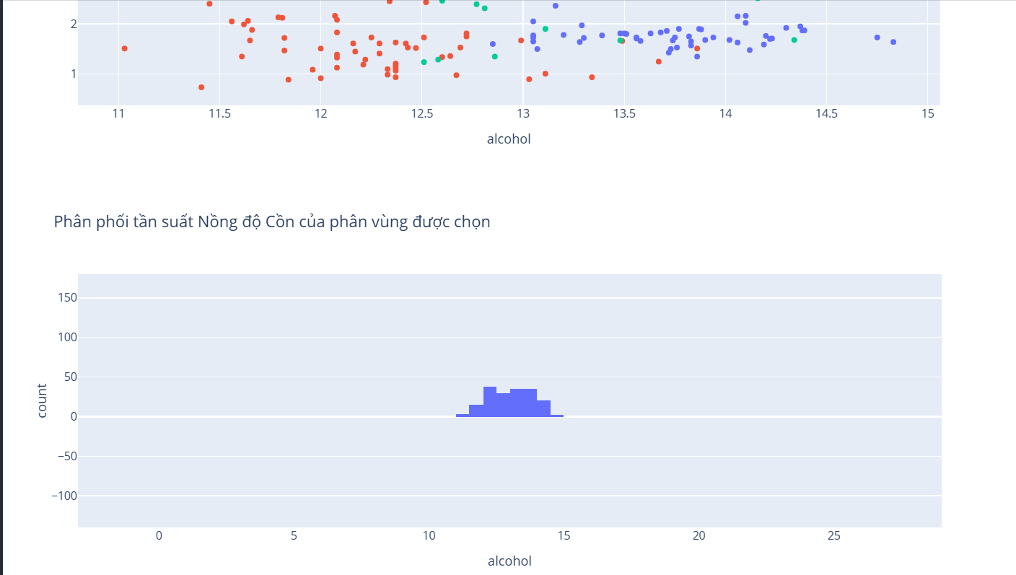

2.2 Mở rộng - Bố cục Song song + Marginal Rug Plot

Code:
app_ext.layout = html.Table([
html.Tr([html.Td(html.H2("Bài 2 MR: Liên kết Song song"), colSpan=2)]),
html.Tr([
html.Td(dcc.Graph(id="scatter_ext", figure=fig_scatter_initial), style={'width': '50%'}),
html.Td(dcc.Graph(id="histogram_ext"), style={'width': '50%'})
])
], style={'width': '100%'})

@app_ext.callback(...)
def update_histogram_ext(selectedData):
...
fig = px.histogram(filtered_df, x="alcohol",
color="target", marginal="rug")
return fig

Cải tiến:
- html.Table + html.Tr/Td: Tái cấu trúc bố cục dạng bảng 2 cột để 2 đồ thị nằm cạnh nhau, không cần cuộn chuột.
- marginal="rug": Thêm vạch rug dưới đáy histogram cho thấy vị trí chính xác từng điểm dữ liệu đơn lẻ.
- color="target" + color_discrete_sequence: Tô màu histogram theo nhóm với bảng màu Dark24 để dễ phân biệt.

Kết quả phân tích:
- Trải nghiệm liên kết mạch lạc, 2 đồ thị song song giúp so sánh trực quan.
- Marginal Rug khắc phục nhược điểm gom nhóm của histogram thông thường.
- Màu sắc đồng nhất giữa 2 đồ thị giúp theo dõi phân phối từng loại rượu.
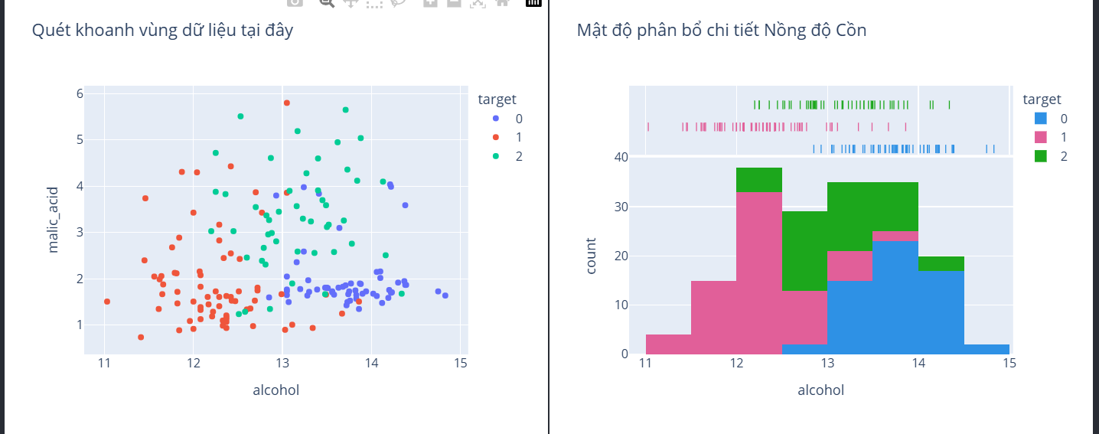

BÀI 3: BRUSHING AND FILTERING VỚI DASH DROPDOWN

Yêu cầu: Xây dựng bộ lọc dữ liệu theo danh mục. Người dùng chọn nhóm rượu vang cụ thể hoặc xem tất cả, biểu đồ tự động cập nhật.

3.1 Dropdown Đơn - Lọc theo Nhóm

Code:
app_b3.layout = html.Div([
html.H2("Bài 3: Bộ lọc dữ liệu phân loại danh mục"),
dcc.Dropdown(
id="target_filter",
options=[{"label": "Xem tất cả", "value": "all"}, ...],
value="all", clearable=False
),
dcc.Graph(id="scatter_filtered")
])

@app_b3.callback(
Output("scatter_filtered", "figure"),
Input("target_filter", "value")
)
def update_chart(selected_target):
if selected_target == "all":
filtered_df = df
else:
filtered_df = df[df["target"] == selected_target]
fig = px.scatter(filtered_df, x="alcohol", y="malic_acid", color="target")
return fig

Giải thích:
- dcc.Dropdown(...): Thành phần dropdown với 4 tùy chọn: Xem tất cả + 3 nhóm phân loại. Tham số clearable=False ngăn người dùng xóa trống lựa chọn.
- @app_b3.callback(...): Callback nhận giá trị string từ Dropdown và trả về figure mới cho Scatter Plot.
- df[df["target"] == selected_target]: Lọc DataFrame theo nhãn nhóm, trả về chỉ các hàng thuộc nhóm được chọn.
- f-string title: Tiêu đề đồ thị cập nhật động hiển thị trạng thái lọc hiện tại.

Kết quả:
- Khi chọn nhóm cụ thể, chỉ còn điểm dữ liệu của nhóm đó hiển thị.
- Người phân tích tập trung so sánh hình dáng phân bố nội bộ từng lớp.
- Chuyển đổi mượt mà, không cần reload trang.
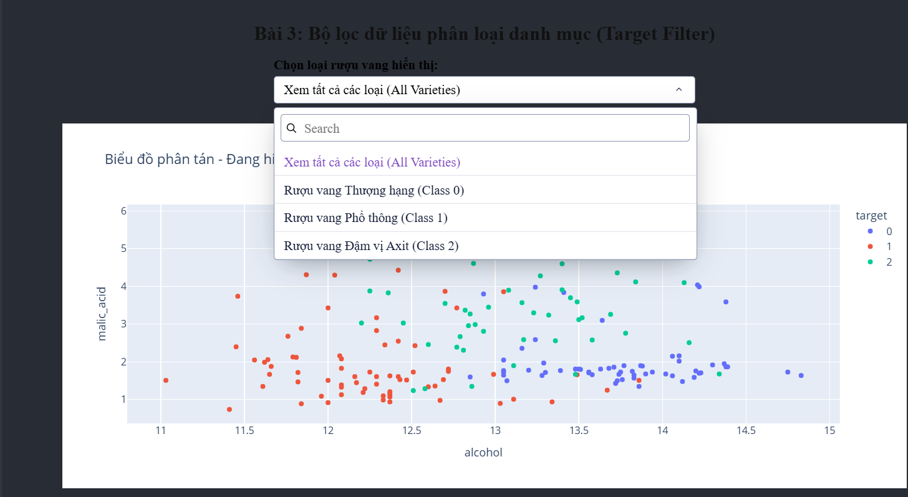

3.2 Mở rộng - Multi-Dropdown + RangeSlider

Code:
app_b3_ext.layout = html.Div([
dcc.Dropdown(id="target_multi_filter", multi=True, value=["0","1","2"]),
dcc.RangeSlider(id="alcohol_slider", min=min_alc, max=max_alc, step=0.1),
dcc.Graph(id="complex_scatter")
])

@app_b3_ext.callback(
Output("complex_scatter", "figure"),
[Input("target_multi_filter", "value"),
Input("alcohol_slider", "value")]
)
def update_complex_chart(selected_targets, alcohol_range):
filtered_df = df[df["target"].isin(selected_targets)]
filtered_df = filtered_df[
(filtered_df["alcohol"] >= alcohol_range[0]) &
(filtered_df["alcohol"] <= alcohol_range[1])
]
fig = px.scatter(filtered_df, x="alcohol", y="malic_acid",
color="target", range_x=[min_alc-0.5, max_alc+0.5])
return fig

Cải tiến:
- multi=True: Dropdown đa chọn cho phép hiển thị đồng thời nhiều nhóm tùy chọn.
- dcc.RangeSlider: Thanh kéo phạm vi liên tục để lọc nồng độ cồn theo khoảng giá trị chính xác.
- df.isin(selected_targets): Phương thức pandas lọc nhiều giá trị danh mục cùng lúc.
- Toán tử &: Kết hợp logic 2 điều kiện lọc: danh mục AND phạm vi số.
- range_x=[...]: Cố định trục X tránh hiệu ứng giật hình khi dữ liệu thay đổi.

Kết quả ứng dụng thực tế:
- Giải quyết bài toán: "So sánh phân bổ hóa học giữa loại rượu 0 và loại 2 trong phạm vi nồng độ cồn 12-13.5%."
- Khả năng truy vấn dữ liệu sâu với tổ hợp điều kiện đa chiều.
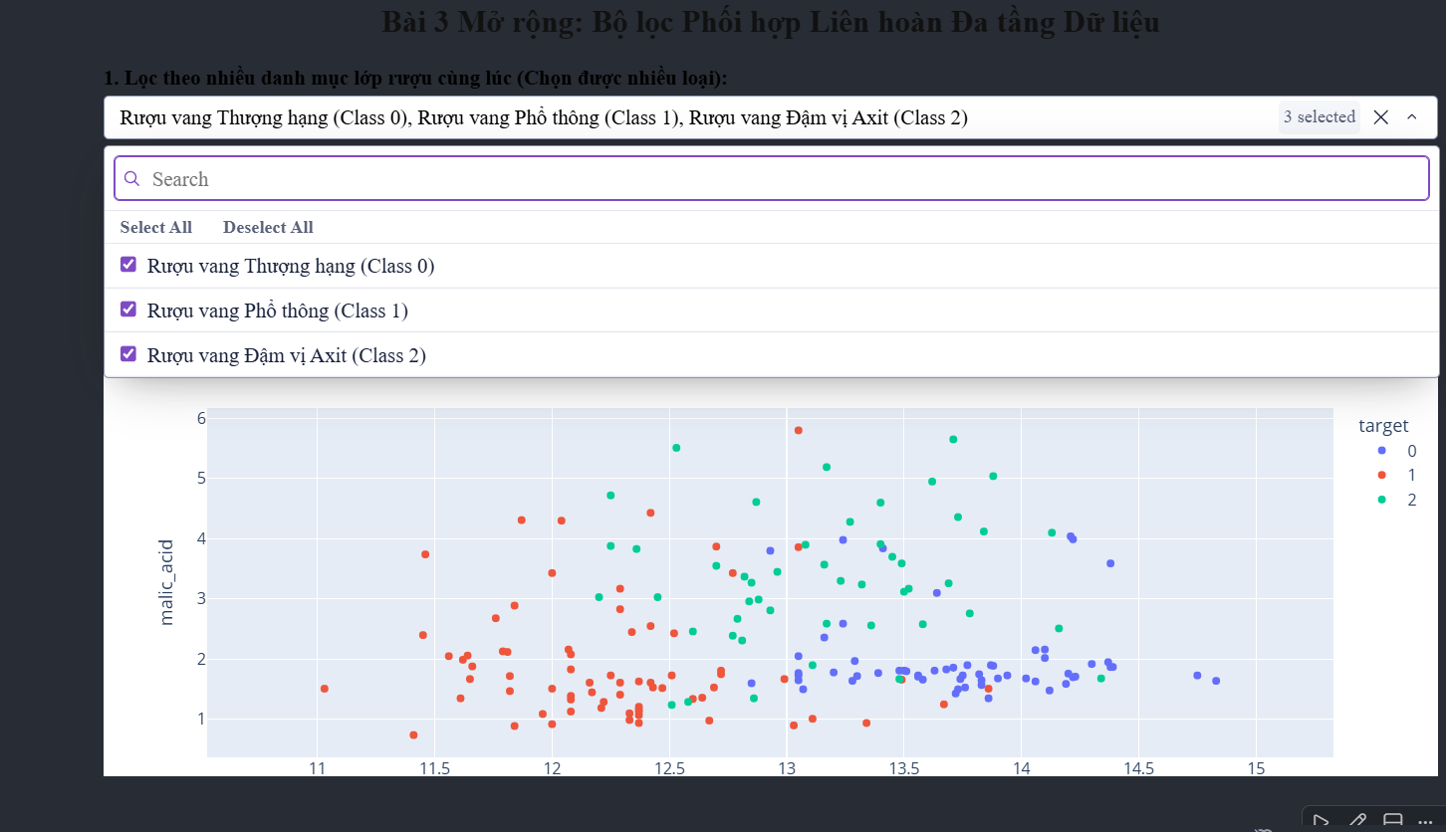
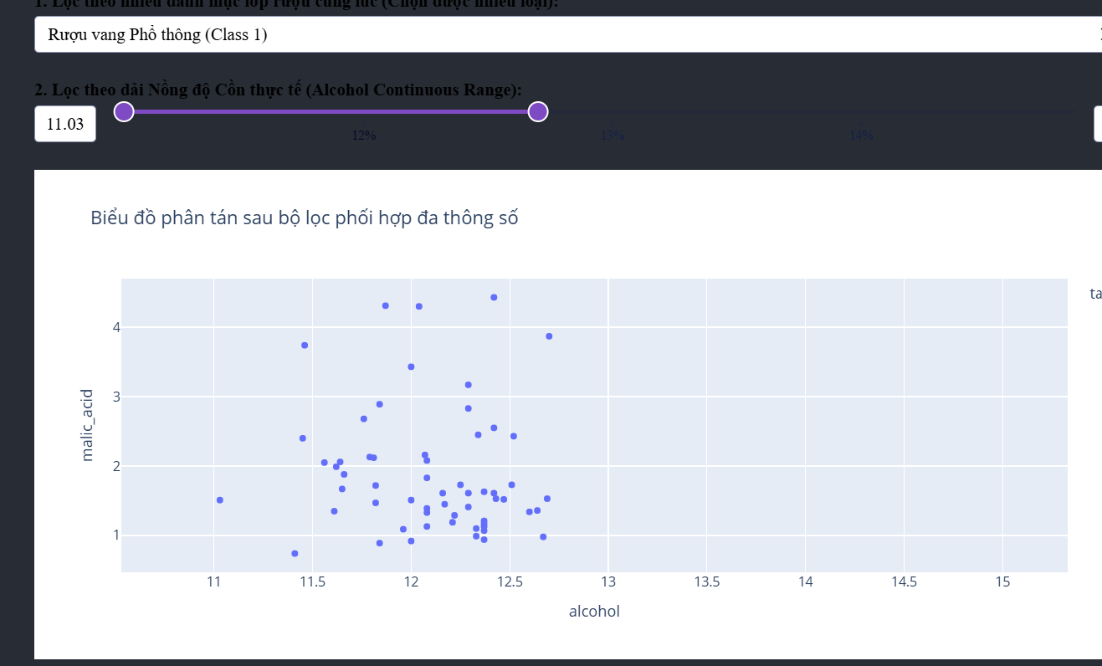

BÀI 4: DASHBOARD TƯƠNG TÁC VỚI STREAMLIT

Yêu cầu: Thiết kế ứng dụng Dashboard hoàn chỉnh bằng Streamlit với bố cục đa cột, bộ lọc sidebar và bảng dữ liệu tương tác.

4.1 Kiến trúc ứng dụng Streamlit

Code (app_streamlit.py):
import streamlit as st
import pandas as pd
import plotly.express as px
from sklearn.datasets import load_wine

st.set_page_config(page_title="Wine AI Dashboard", layout="wide")
st.title("Bài 4: Dashboard Phân tích Dữ liệu Wine với Streamlit")

wine = load_wine()
df = pd.DataFrame(wine.data, columns=wine.feature_names)
df['target'] = wine.target

species_choice = st.sidebar.selectbox("Chọn nhóm:", ["Tất cả", 0, 1, 2])

col1, col2 = st.columns(2)
with col1:
fig1 = px.scatter(filtered_df_plot, x="alcohol", y="malic_acid", color="target")
st.plotly_chart(fig1, use_container_width=True)
with col2:
fig2 = px.histogram(filtered_df_plot, x="alcohol")
st.plotly_chart(fig2, use_container_width=True)

st.dataframe(filtered_df)

Cách chạy ứng dụng:
# Lưu file: với open("app_streamlit.py", "w", encoding="utf-8") as f:
# f.write(streamlit_code)

# Chạy từ terminal:
cd C:\Users\LENOVO\Downloads
python -m streamlit run app_streamlit.py

Giải thích từng thành phần:
- st.set_page_config(layout="wide"): Cấu hình trang chiếm toàn bộ chiều rộng màn hình thay vì thu hẹp mặc định.
- st.sidebar.selectbox(...): Thanh điều hướng bên trái với dropdown chọn nhóm rượu - thu nhỏ giao diện chính.
- filtered_df_plot['target'].astype(str): Chuyển sang chuỗi để Plotly hiển thị đúng màu sắc phân loại.
- st.columns(2): Chia bố cục thành 2 cột để 2 đồ thị hiển thị song song.
- with col1/col2: Context manager phân phối nội dung vào từng cột tương ứng.
- st.plotly_chart(..., use_container_width=True): Nhúng đồ thị Plotly, tự động co giãn theo chiều rộng cột.
- st.dataframe(filtered_df): Hiển thị bảng dữ liệu tương tác có thể sắp xếp và tìm kiếm.

So sánh Streamlit vs Dash:
Tiêu chí | Streamlit | Dash
Độ phức tạp code | Đơn giản, ít boilerplate | Phức tạp hơn, cần Callback
Tốc độ phát triển | Nhanh (prototype) | Chậm hơn nhưng linh hoạt
Tùy biến giao diện | Hạn chế | Cao, dùng HTML/CSS
Tương tác nâng cao | Hạn chế | Mạnh (Linking, Brushing)
Phù hợp cho | MVP, demo nhanh | Ứng dụng sản xuất

Kết quả Dashboard:
- Sidebar lọc dữ liệu theo nhóm, biểu đồ cập nhật tức thì không cần reload.
- Bố cục 2 cột hiển thị song song Scatter Plot và Histogram.
- Bảng dữ liệu bên dưới hỗ trợ tìm kiếm và sắp xếp trực tiếp.

